Dossier de Paramétrage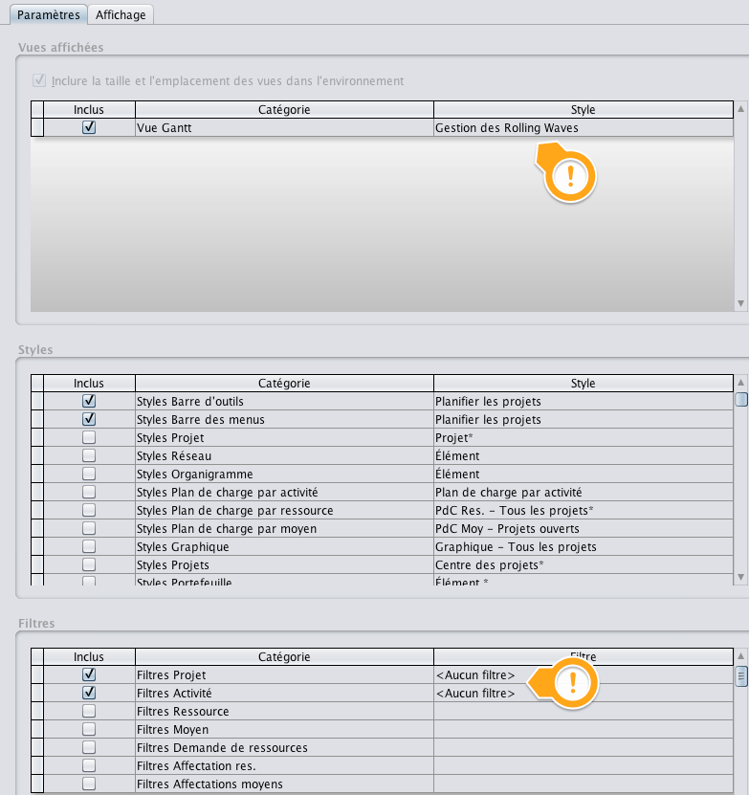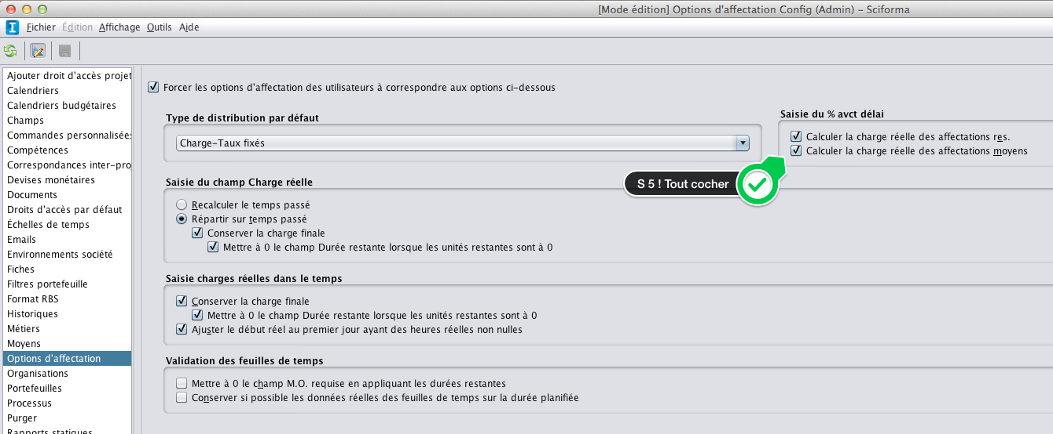 Sciforma 5 pour CMID

TOC \t "Titre 2, 1,Titre 3, 2"\b _TOCRange

Simplification de l’interface utilisateur PAGEREF _Toc \h 8

Boite de dialogue «Ouvrir» filtre sur «Travail» PAGEREF _Toc1 \h 8

Boite de dialogue «Projets» du Centre d’information des Projets PAGEREF _Toc2 \h 9

Echelle de Temps & Calendriers PAGEREF _Toc3 \h 11

Besoin PAGEREF _Toc4 \h 11

Paramétrage PAGEREF _Toc5 \h 11

Remarque PAGEREF _Toc6 \h 11

Options d’affectation par défaut PAGEREF _Toc7 \h 12

Besoin PAGEREF _Toc8 \h 12

Paramétrage PAGEREF _Toc9 \h 12

Remarque importante PAGEREF _Toc10 \h 13

Règles de validation PAGEREF _Toc11 \h 14

Besoin PAGEREF _Toc12 \h 14

Créer les règles PAGEREF _Toc13 \h 14

Remarque PAGEREF _Toc14 \h 15

Ressources & Taux PAGEREF _Toc15 \h 16

Ressources PAGEREF _Toc16 \h 16

Aff. Ressources PAGEREF _Toc17 \h 16

Contextes & Types PAGEREF _Toc18 \h 17

Besoin PAGEREF _Toc19 \h 17

Créer les types Projets PAGEREF _Toc20 \h 17

Portefeuilles associés aux Types PAGEREF _Toc21 \h 18

Associer les Processus PAGEREF _Toc22 \h 19

Associer les Règles de validation PAGEREF _Toc23 \h 20

Associer les Sources de coûts PAGEREF _Toc24 \h 20

Fiches Projets & Contextes PAGEREF _Toc25 \h 22

Besoin PAGEREF _Toc26 \h 22

Fiche - Définition du Centre d’informations Projets PAGEREF _Toc27 \h 22

Fiche Principale - Centre d’identification projets PAGEREF _Toc28 \h 24

Utilisation des Types au lieu des Contextes PAGEREF _Toc29 \h 24

Adaptation de la barre « Outils » du CIP PAGEREF _Toc30 \h 26

Fiche - Définition > Identification > Avancé Eng PAGEREF _Toc31 \h 27

Type de sous-portefeuille PAGEREF _Toc32 \h 27

Filtres Portefeuilles PAGEREF _Toc33 \h 29

Besoin PAGEREF _Toc34 \h 29

Filtres PAGEREF _Toc35 \h 29

Remarques PAGEREF _Toc36 \h 30

Responsables génériques «1 2 3» PAGEREF _Toc37 \h 31

Organisation PAGEREF _Toc38 \h 31

Portefeuille PAGEREF _Toc39 \h 31

Projet PAGEREF _Toc40 \h 31

Activité PAGEREF _Toc41 \h 32

Définition des droits d’accès PAGEREF _Toc42 \h 33

Besoin PAGEREF _Toc43 \h 33

Paramétrage PAGEREF _Toc44 \h 33

Etapes pour Engineering PAGEREF _Toc45 \h 41

Besoin PAGEREF _Toc46 \h 41

Paramétrage PAGEREF _Toc47 \h 41

Charges au niveau des activités du Gantt PAGEREF _Toc48 \h 43

Besoin PAGEREF _Toc49 \h 43

Paramétrage PAGEREF _Toc50 \h 43

Gestion des Ressources par les Lines Managers PAGEREF _Toc51 \h 44

Contexte PAGEREF _Toc52 \h 44

Contraintes PAGEREF _Toc53 \h 44

Création des champs PAGEREF _Toc54 \h 44

Adapter la fiche affectation de ressources PAGEREF _Toc55 \h 45

Adapter la table des ressources PAGEREF _Toc56 \h 46

Limiter l’avancement manuel des projets PAGEREF _Toc57 \h 47

Besoin PAGEREF _Toc58 \h 47

Paramétrage PAGEREF _Toc59 \h 47

Suivi des Jalons PAGEREF _Toc60 \h 52

Besoin PAGEREF _Toc61 \h 52

Paramétrage PAGEREF _Toc62 \h 52

Besoin PAGEREF _Toc63 \h 53

Paramétrage PAGEREF _Toc64 \h 53

Besoin PAGEREF _Toc65 \h 54

Paramétrage PAGEREF _Toc66 \h 54

Suivi des temps PAGEREF _Toc67 \h 55

Besoin PAGEREF _Toc68 \h 55

Onglet Activités hors-projet PAGEREF _Toc69 \h 55

Règles de saisie des temps PAGEREF _Toc70 \h 55

Onglet Validation PAGEREF _Toc71 \h 56

Procédure Mensuelle PAGEREF _Toc72 \h 57

Historisation de données PAGEREF _Toc73 \h 58

Besoin PAGEREF _Toc74 \h 58

Historisation des Jalons PAGEREF _Toc75 \h 58

Suivi des temps - Configuration pour transfert vers SAP PAGEREF _Toc76 \h 62

Besoin PAGEREF _Toc77 \h 62

Paramétrage PAGEREF _Toc78 \h 62

Explications en fonction des types de projets PAGEREF _Toc79 \h 64

Tableau de correspondance Centre de cout et Poste de travail PAGEREF _Toc80 \h 64

Décisions PAGEREF _Toc81 \h 66

Contrainte - Prise en compte des corrections de pointages sur l’année PAGEREF _Toc82 \h 67

Gestion des Rolling Waves PAGEREF _Toc83 \h 69

Création des champs activités PAGEREF _Toc84 \h 69

Historisation PAGEREF _Toc85 \h 69

Espace de Travail & Environnement PAGEREF _Toc86 \h 70

Document de référence PAGEREF _Toc87 \h 74

Gestion des Phases PAGEREF _Toc88 \h 75

Création des champs activités PAGEREF _Toc89 \h 75

Nouvelles activités à placer dans le présent PAGEREF _Toc90 \h 76

Besoin PAGEREF _Toc91 \h 76

Paramétrage PAGEREF _Toc92 \h 76

Champs nécessaires pour le suivi des programmes PAGEREF _Toc93 \h 77

Besoin PAGEREF _Toc94 \h 77

Paramétrage PAGEREF _Toc95 \h 77

Etapes - Paramétrage spécifique pour le suivi des Prototypes à l’Engineering PAGEREF _Toc96 \h 79

Besoin PAGEREF _Toc97 \h 79

Paramétrage PAGEREF _Toc98 \h 79

Gestion des Risques PAGEREF _Toc99 \h 80

Métier - Type contrat PAGEREF _Toc100 \h 82

Besoin PAGEREF _Toc101 \h 82

Paramétrage PAGEREF _Toc102 \h 82

Simplification de l’interface utilisateur

Boite de dialogue «Ouvrir» filtre sur «Travail»

Par défaut S5 affiche toutes les versions de projets (Travail, Objectif, Publiée) dans la zone de navigation projets et dans la boite de dialogue «Ouvrir Projets».

Pour simplifier : il faut adapter le style au niveau de la branche «arborescence projets» pour que seul la version «travail» s’affiche par défaut.

Ensuite, il faut verrouiller ce style via Config / Environnement Société pour le rendre dispo pour tout les users.

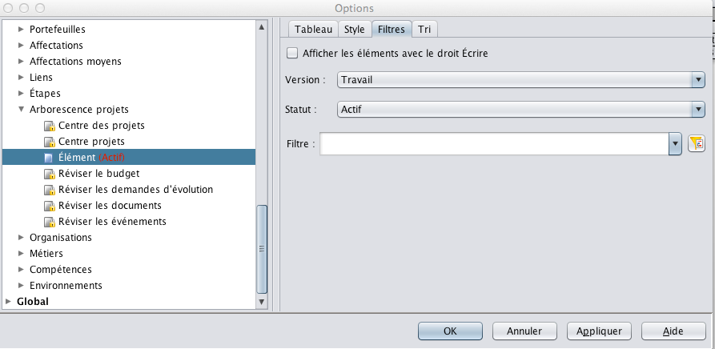

Boite de dialogue «Projets» du Centre d’information des Projets

La partie gauche du CIP doit être adaptée afin d’améliorer la lisibilité lors de la sélection d’un ou plusieurs projets.

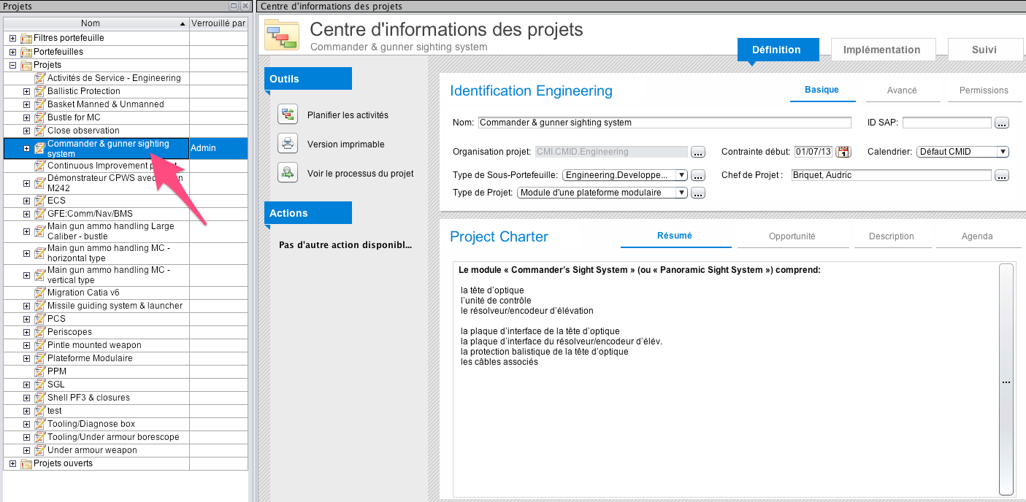

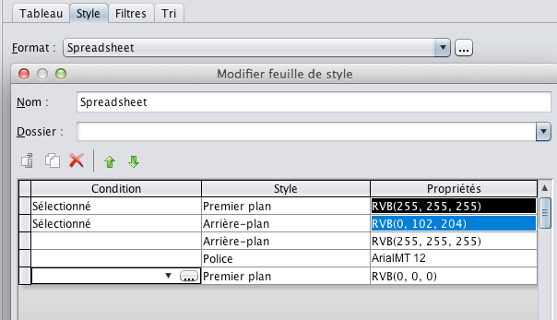

Il est plus lisible d’afficher les sélections en blanc sur fond bleu.

Pour cela : Config / Environnement Société / Mode édition

Revenir dans le CIP / adapter la vue «Arborescence Projets» - Centre des projets / Style : cf copie ci contre.

Echelle de Temps & Calendriers

Besoin

Chaque société est spécifique en terme de gestion des temps prestés.

Il faut donc, dans un 1er temps définir la notion de semaine (Echelle de temps) et ensuite les différents calendriers «Société»

Paramétrage

Config / Echelle de temps : dans le 2e onglet, définir le début de la semaine à «lundi»

Config / Calendriers :

* Faire une copie du calendrier «défaut»
* Renommer en «Défaut CMID»
* Le définir par défaut (Outil / Par Défaut)
* Y ajouter les jours fériés légaux et jours de congés de CMID
* Dupliquer ce calendrier pour créer les calendriers 4/5e absent le lundi, mardi, … , vendredi.

Remarque

* Les changements apportés à «Défaut CMID» ne sont pas répercutés sur les autres calendriers. Tout nouveau jour de fermeture est donc à insérer dans l’ensemble des calendriers société spécifiques.
* Le calendrier «toutes périodes» est un calendrier 24/24 et 7j/7, il est généralement utilisé pour les outillages.

Options d’affectation par défaut

Besoin

Il est très utile de définir le type d’affectation qui sera proposé par défaut aux activités des projets.

L’option qui convient le mieux à CMID pour l’engineering est «Charge-Taux fixé»

Note sur «Charge-Taux fixé»

Lorsque des changements sont effectués sur la Durée : maintient une Charge finale constante.

Lorsque des changements sont effectués sur la Durée. : maintient un Taux constant.

Par contre, cette option maintient également un Taux constant quand des changements sont opérés sur la Charge finale (car si vous aviez sélectionné Charge fixée à la place, les changements effectués sur la Charge finale feraient varier le Taux).

|  |  |  |  |
| --- | --- | --- | --- |
| Impact en f° de la variable adaptée | **Charge & Taux Fixées** | Durée & Charge Fixées | Taux & Charge Fixées |
| On change : Taux | **D** | **C** | **D** |
| On change : Charge | **D** | **T** | **D** |
| On change : Durée | **T** | **T** | **C** |

Paramétrage

Config / Options d’affectation

* Cocher : forcer les options d’affectation
* Type de distribution par défaut : Charge-Taux fixé

Remarque importante

Le type d’affectation par défaut est un paramètre global pour l’ensemble de l’outil.

Il ne sera pas possible d’avoir un autre type d’affectation selon d’autres départements.

Règles de validation

Besoin

Les règles de validation permettre de définir les règles qui contrôlent le statut qu’un projet doit avoir avant qu’il ne soit enregistrable et/ou publiable.

Créer les règles

Dans Config / règles de validation : créer un nouvel élément «CMID - Règles Projets»

Y définir les 2 paramétrage suivants :

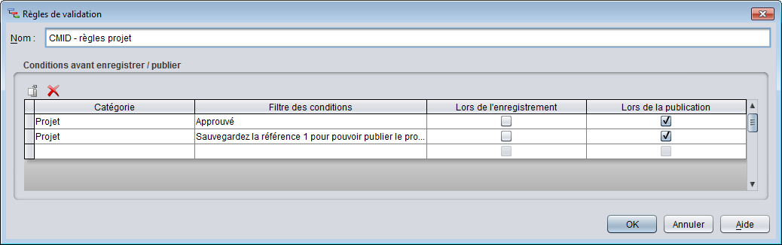

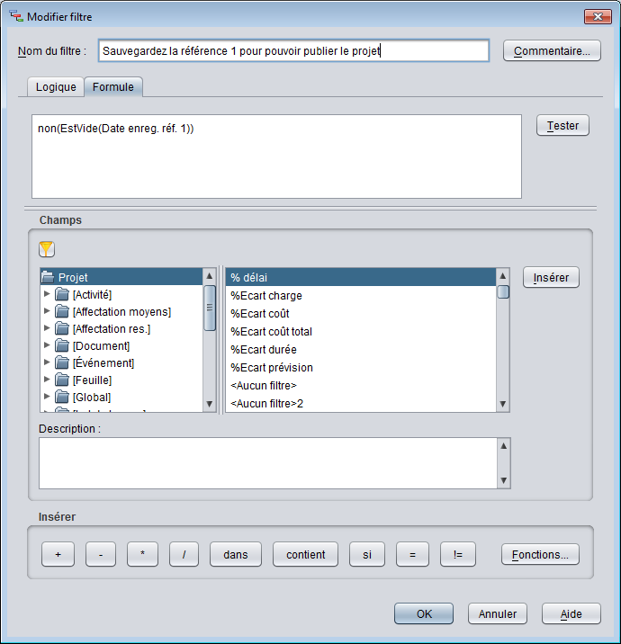

Remarque

Une fois créées, les règles doivent encore être associés à des «Types» (cf plus loin)

On peut créer un paramétrage spécifique par type -> il sera possible d’avoir des règles de validation spécifiques pour Opération & SCS.

Ces règles ne sont pas encore définies.

Ressources & Taux

Ressources

Les champs suivants ont été adaptés pour passer l’unité de temps de <Natif> à <sans unité>

* Taux défaut
* Disponibilité

Aff. Ressources

Les champs suivants ont été adaptés pour passer l’unité de temps de <Natif> à <sans unité>

* Taux

Contextes & Types

Besoin

Les contextes servent à définir les différents paramètres défini quel type d’environnement afficher aux utilisateurs de l’outil.

Un type reprend les paramètres par défaut en fonction du contexte : 1 projet Engineering va avoir plusieurs paramétrages prédéfini lors de sa création.

Créer les types Projets

Dans Config / Types / Type Projets :

Adaptation du 28/04/2013

On a remplacé les filtres types par des droits d’accès type. En S5 on obtient ainsi un gain de performance.

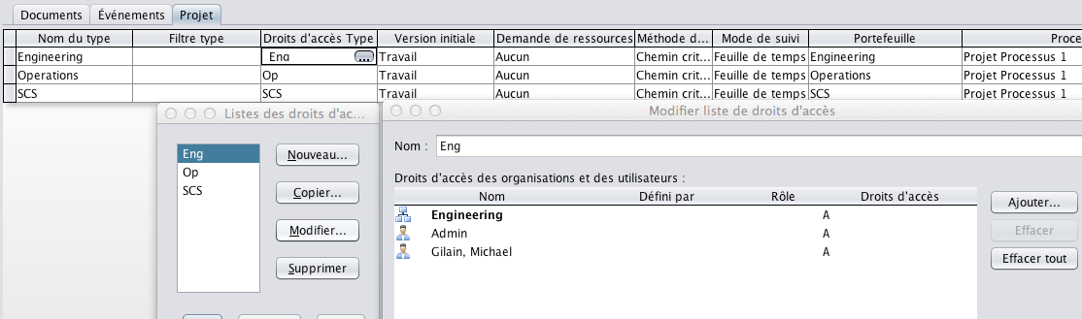

On défini des listes de droits d’accès (Eng, Op, SCS) et pour chaque liste, on défini les droits d’accès pour la branche de l’organisation ainsi que les droits spécifiques des Admin et PMO

Portefeuilles associés aux Types

Pour chaque type, on peut associer un portefeuille. Par contre, cela empêche toute modification de l’organisation de travail et donc d’ajouter une branche !

Dans ce cas, Il faut désactiver le type au niveau du projet - en sélectionnant le type «vide» - puis adapter l'organisation de travail et sauvegarder le projet puis remettre le type initial.

Associer les Processus

Pour chaque type, on y associe également un Processus qui va permettre de bloquer certains champs en «lecture» selon le profil.

Exemple : un chef de projet ne peut pas renommer un projet. 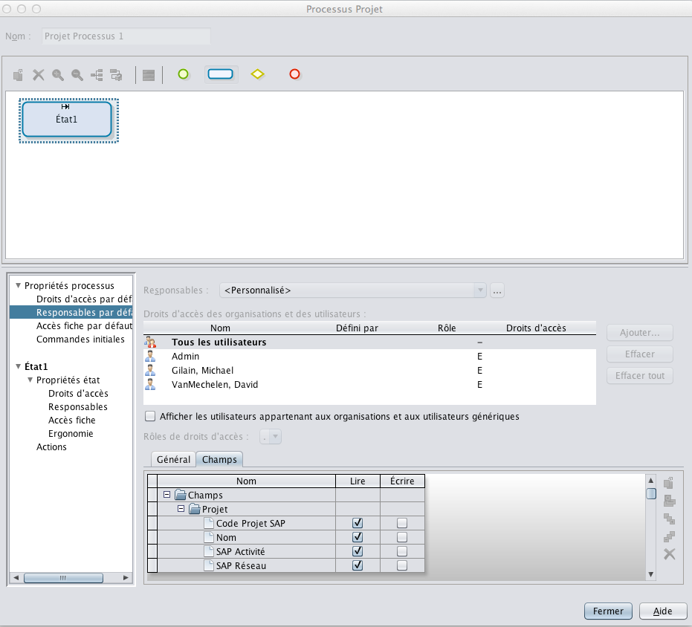

Au niveau de «propriété processus / Responsable par défaut»

* Définir les utilisateurs & leurs droits d’accès respectifs
* Définir les droits d’accès sur les champs (en fonction du profil utilisateurs sélectionné au dessus

Seuls les PMO ont le droit d’approuver un projet ; à cette fin, ils ont (**nominativement**) le droit en écriture sur le champ projet «Approuvé»

Associer les Règles de validation

Pour chaque type, on y associe également une règle de validation qui va s’appliquer en fonction du type.

Pour le type Engineering, on y associe la règle de validation : CMID - Création et suivi du projet

Les paramétrages pour Opération & SCS ne sont pas encore connus.



Associer les Sources de coûts

Pour chaque type, on y associe quelle sera la source de coûts utilisée pour remonter les coûts humaines sur les projets.

Les différentes sources de coûts sont les suivantes

* **Ressource** - Utilise la valeur du champ Coût (ressource) pour calculer le coût réel en se basant sur la valeur saisie pour le Nom (affectation res.) sélectionné dans chaque affectation (si aucune ressource n'est affectée alors la valeur est 0 €).
* **Affectation res**. - Utilise la valeur du champ Taux coût ressource (affectation res.) pour calculer le coût réel des affectations de ce projet.
* **Métier** - Utilise la valeur du champ Coût (métier) pour calculer le coût réel en se basant sur la valeur saisie pour le Métier dans chaque affectation (si aucun métier n'est affecté la valeur est 0 €).
* **Organisation** - Utilise la valeur du champ Coût (organisation) pour calculer le coût réel en se basant sur la valeur saisie pour l'Organisation dans chaque affectation (si aucune organisation n'est affectée la valeur est 0 €).
* **Métier res.** - Utilise la valeur du champ Coût (métier) pour calculer le coût réel en se basant sur le métier associé à chaque Nom (affectation res.) dans chaque affectation (si aucune ressource n'est affectée la valeur est 0 €).
* **Organisation effective** - Utilise la valeur du champ Coût (organisation) pour calculer le coût réel en se basant sur l'organisation associée à chaque Nom (ressource) dans chaque affectation (si aucune ressource n'est affectée la valeur est 0 €).

Pour le département’Engineering, la source est : **Métier Res.** (c’est le cout du métier de la ressource qui sert de base)

Ce paramétrage sera très certainement identique pour les autres départements.

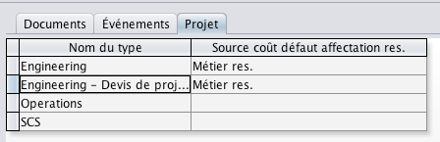

Fiches Projets & Contextes

Besoin

L’interface Sciforma doit être personnalisée en fonction de l'appartenance de l’utilisateur à l’un ou l’autre département. En effet, les besoins ne sont pas les mêmes et donc les interfaces d’encodages seront adaptées. Les contextes sont détaillé dans ce chapitre

Fiche - Définition du Centre d’informations Projets

En fonction du contexte utilisateur, l’une des 3 fiches projets doit être présentée au user connecté.

* Dupliquer la fiche : «Projets -> Définition» pour pouvoir les personnaliser pour les 3 types principaux
  + Engineering : Définition Eng
  + SCS : Définition SCS
  + Operations : : Définition Op

Pour chaque fiche, il faut via un double click sur la zone ‘identification’ ;

* + Adapter la fiche cible pour la condition «Advanced» afin de pointer sur la fiche correspondante.
  + Adapter la zone texte pour préciser le nom de la fiche affichée.

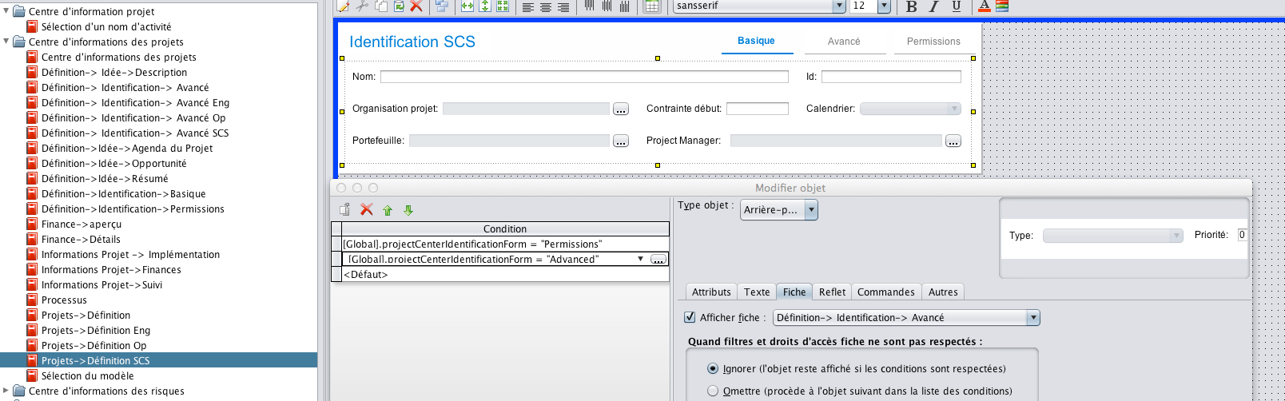

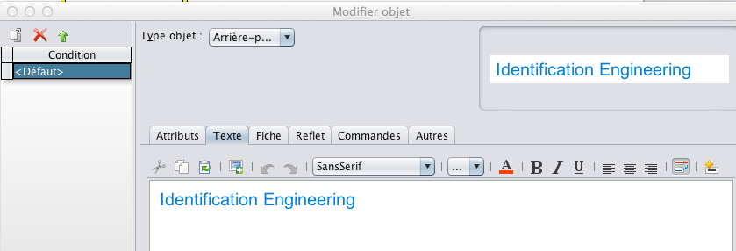

Fiche Principale - Centre d’identification projets

Ensuite, il faut adapter la fiche principale : «Centre d’information des projets», au niveau de la fiche (zone «identification») double click permet d’afficher les filtres et conditions pour afficher tel ou tel élément.

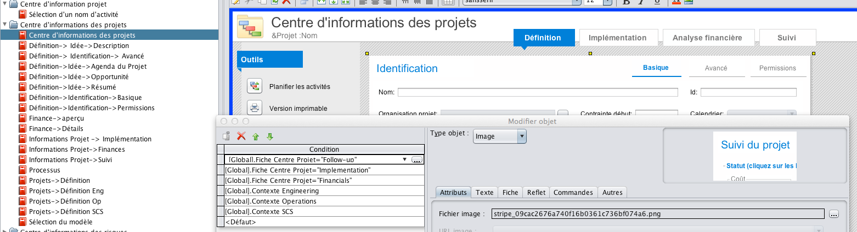

~~Il faut donc ajouter 3 conditions à la liste déjà existante :~~

* ~~[Global].Contexte Engineering : qui pointe vers la fiche correspondante.~~
* ~~[Global].Contexte Operations~~
* ~~[Global].Contexte SCS~~

~~Par contre, on laisse la condition <Défaut> pointer vers la fiche «Projet -> Définition» car elle sera utile si on sort d’un des 3 contextes défini.~~

Utilisation des Types au lieu des Contextes

Adaptation de la configuration du 10 juin 2013.

L’utilisation des contextes est problématique pour l’équipe PMO car nous sortons des règles définies par les 3 contextes défini ci-dessus.

Nous avons donc remplacé le filtre contextuel par une formule utilisant le Type (Engineering) afin d’afficher l’ensemble des fiches correspondante. Cf copie d’écran ci-dessous.

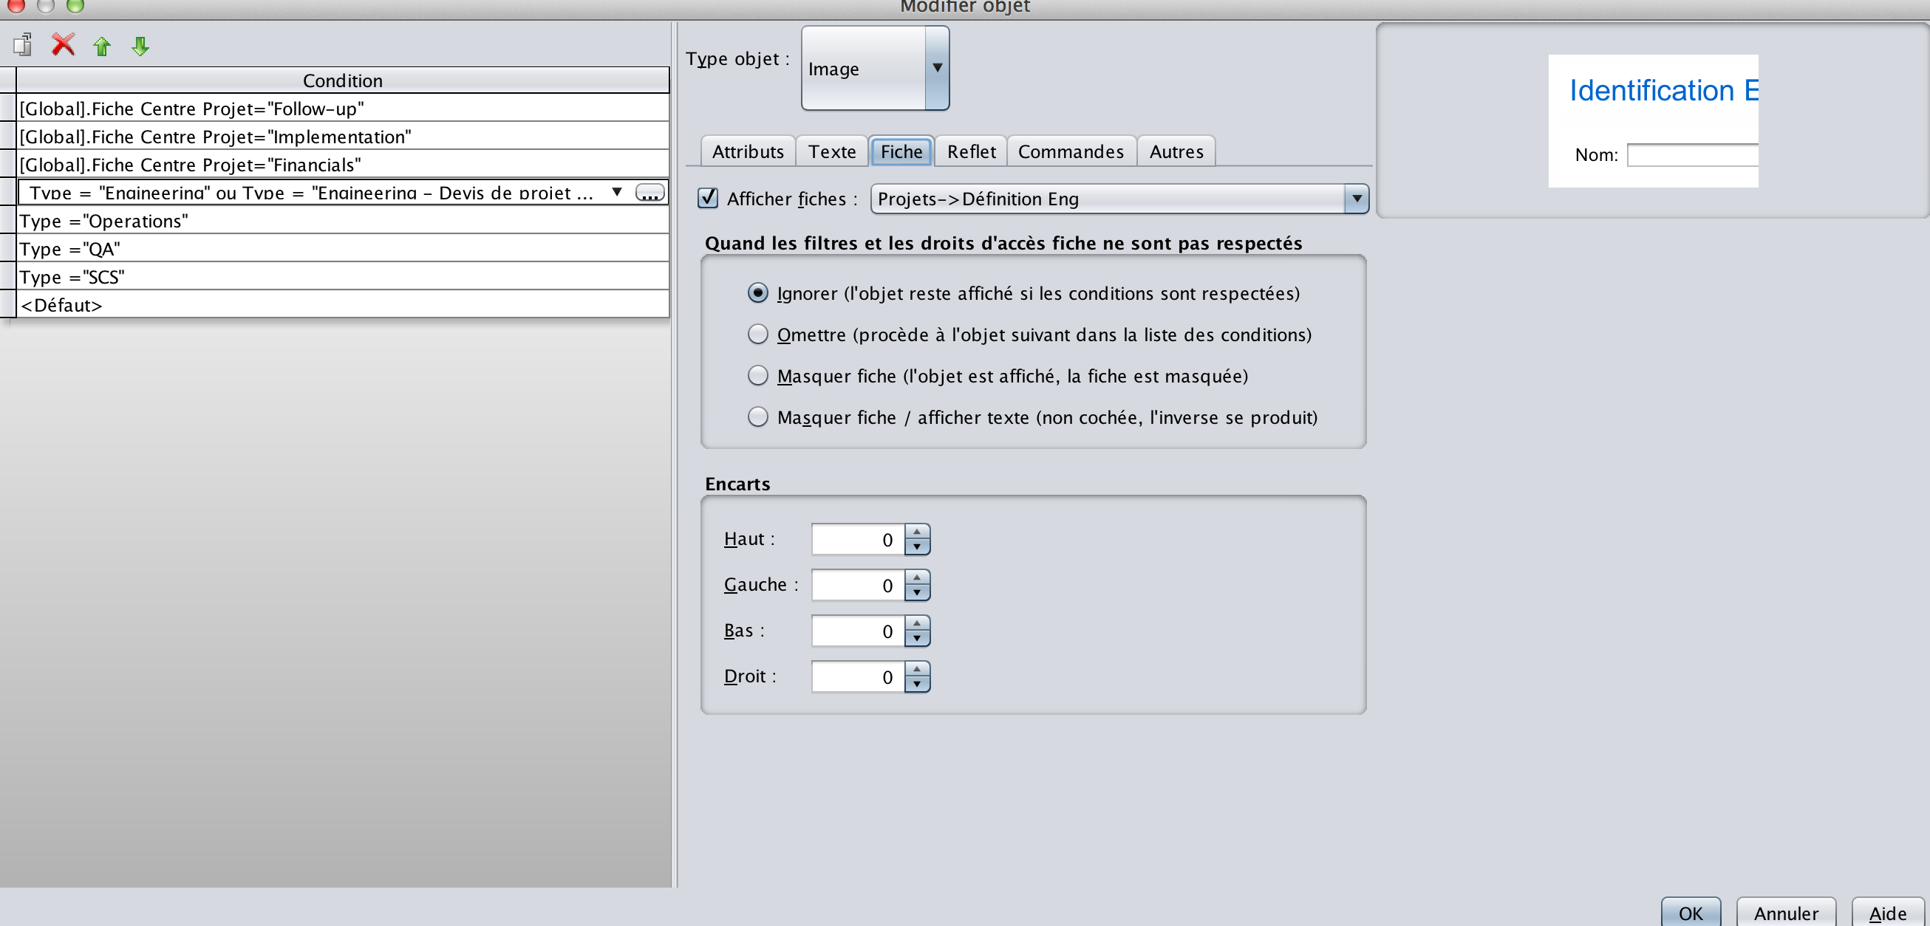

Adaptation de la barre « Outils » du CIP

Les utilisateurs ayant des rôles avec des espaces de travails & environnements dédié, il faut adapter la configuration pour permettre au CIP de pointer vers des espaces de travails accessibles aux rôles.

Ex. Le bouton « planifier » doit ouvrir le planning 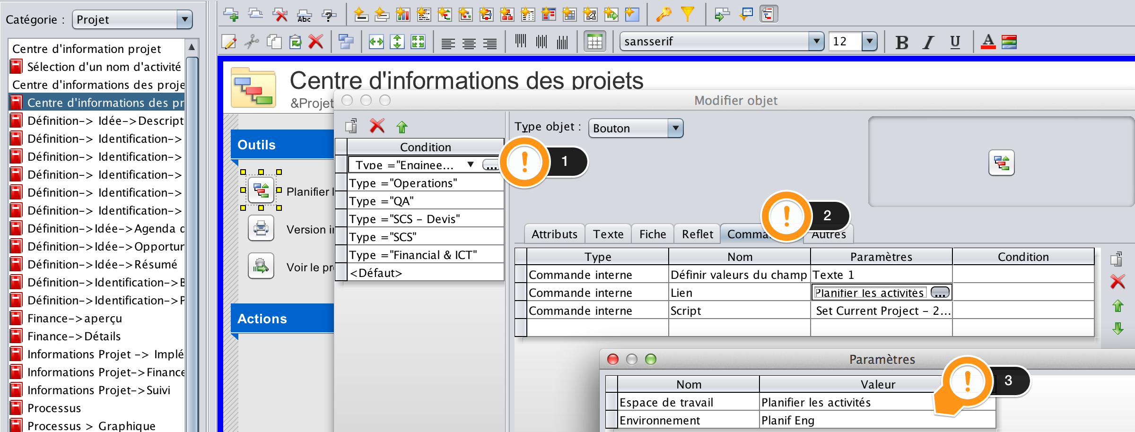

Fiche - Définition > Identification > Avancé Eng

La fiche «Définition -> Identification-> Avancé Eng» est adaptée pour afficher le champ Approuvé (qui est utilisé dans les règles de validations)

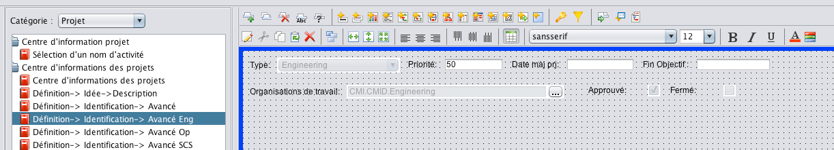

Type de sous-portefeuille

La fiche «Définition -> Identification-> Basique» est également adaptée afin d’afficher le champ «Type de Sous-Portefeuille» préalablement crée dans la catégorie Projets.

Dans Config / Champs / Projet : 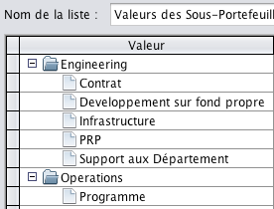

Créer la liste de valeurs

Nom : Valeurs des Sous-Portefeuilles

Valeurs : voir copie d’écran ci contre.

Note : on est parti sur l’idée de mettre tout les valeurs des sous-portefeuilles dans la même liste à des fin de simplification du paramétrage des champs dans l’outil et de facilité de maintenance. Une seule liste à adapter au besoin.

Créer le champ

Champ : Type de Sous-Portefeuille

Type : libre

Liste de valeur : Valeurs des Sous-Portefeuilles

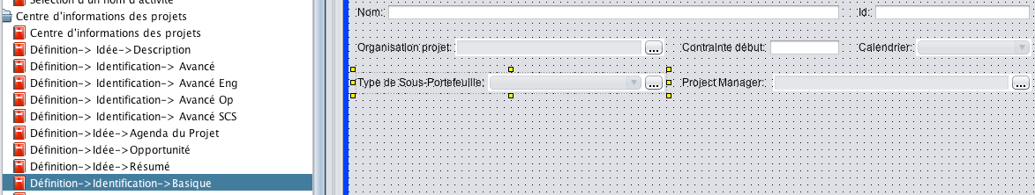

Filtres Portefeuilles

Besoin

Les filtres de type portefeuilles permettent de créer des regroupements selon un ou plusieurs critères afin de permettre au manager de gérer le contenu de son portefeuille.

Filtres

Dans Config/Filtres portefeuilles, créer les filtres suivants :

Tous les projets Engineering Actifs

Nom du Filtre : 1. Engineering - Actifs

Formule : (Type de Sous-Portefeuille contient "Engineering") et non(Fermé)

Tous les projets Engineering Actifs et Inactifs (Archivés)

Nom du Filtre : 2. Engineering - Actif et Archivés

Formule : (Type de Sous-Portefeuille contient "Engineering")

Tous les projets Engineering de type Contrats

Nom du Filtre : Engineering - Contrats

Formule : (Type de Sous-Portefeuille contient "Engineering.Contrat") et non(Fermé)

Tous les projets Engineering de type Fonds propres

Nom du Filtre : Engineering - Fonds Propres

Formule : (Type de Sous-Portefeuille contient "Engineering.Fonds") et non(Fermé)

Tous les projets Engineering de type Infrastructure

Nom du Filtre : Engineering - Infrastructure

Formule : (Type de Sous-Portefeuille contient "Engineering.Infrast") et non(Fermé)

Tous les projets Engineering de type PRP

Nom du Filtre : Engineering - PRP

Formule : (Type de Sous-Portefeuille contient "Engineering.PRP") et non(Fermé)

Tous les projets Engineering de type Support aux Départements

Nom du Filtre : Engineering - Support aux Départements

Formule : (Type de Sous-Portefeuille contient "Engineering.Support aux") et non(Fermé)

Remarques

* Les filtres sont générés via une tâche planifiée dans Sciforma. Lorsque l’on quitte le mode édition, Sciforma propose de planifier la création des nouveaux filtres ; il faut accepter cette planification pour la bonne poursuite du process.
* Un filtre portefeuille n’apparait que s’il contient au moins un élément répondant à ses critères. Dans le cas contraire, le filtre n’est pas proposé.

Responsables génériques «1 2 3»

Sciforma dispose nativement de 3 responsables (responsable 1, responsable 2, responsable 3) disponibles et spécifiques à plusieurs niveaux de la structure de l’outil : organisation, portefeuille, projet, activités (lots).

Dans la configuration (config / champs), on définira des Alias plus parlants aux différents responsables à des fin de clarification.

Organisation

Un responsable (Responsable 1) pour une branche d’organisation est communément appelé le gestionnaire de ressources.

Le responsable désigné aura alors le pouvoir de voir, d’approuver ou de rejeter les feuilles de temps et les demandes de changement de calendrier des ressources appartenant à sa branche d’organisation. Dans le cas où le responsable n’est pas disponible, vous pouvez également désigner deux autres responsables (Responsable 2 et responsable 3) qui peuvent effectuer ces tâches en l’absence du Responsable 1.

Responsable 1 : Responsable Hiérarchique

Responsable 2 : PMO

Responsable 3 : Line Manager

Responsable 4 : Porfolio

Responsable 5 : PMO Support

Portefeuille

Responsable 1 :

Responsable 2 :

Responsable 3 : PMO

Projet

Responsable 1 : Chef de projet

Responsable 2 :

Responsable 3 : PMO

Responsable 4 : Program Manager

Activité

Cette information sera utilisée au niveau des Lots de travaux. Un lot étant dans Sciforma une ligne activité disposant de paramètres spécifiques.

Responsable 1 : Ingé Projet

Responsable 2 :

Responsable 3 : Autre Responsable

Définition des droits d’accès

Besoin

Les accès sur les projets, lots doivent être défini pour répondre aux besoins de CMID

Paramétrage

**Portefeuilles**

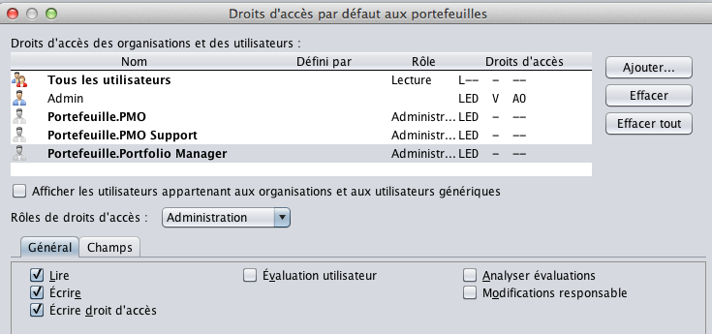

**Projets Objectifs**

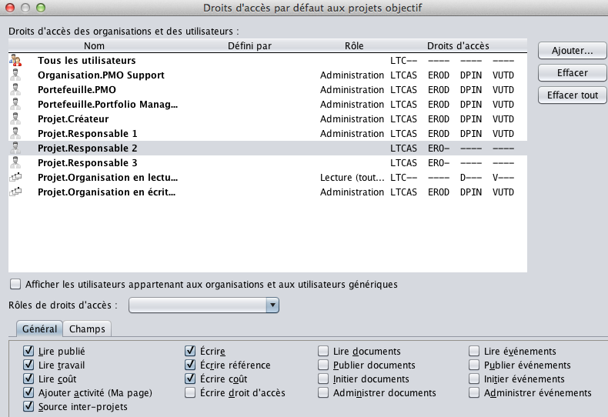

**Lots de travaux des projets objectif**

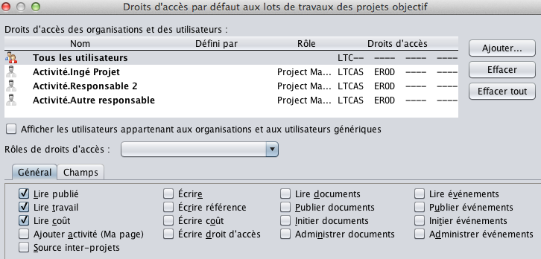

**Projets**

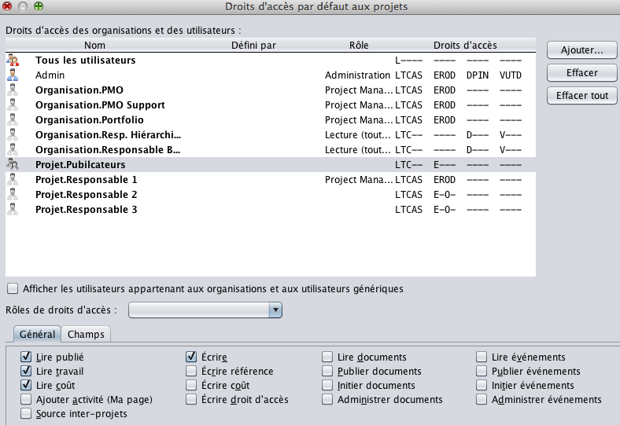

**Lots des travaux des projets**

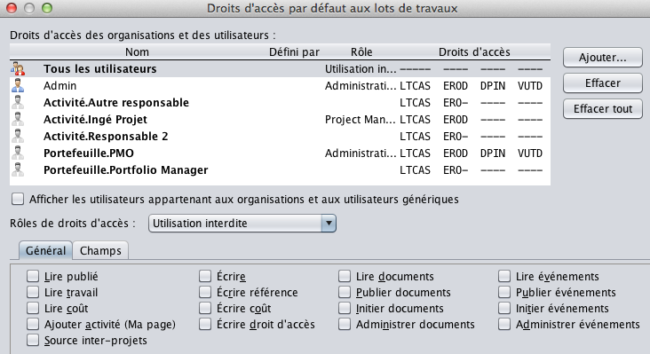

**Organisation - Ecriture de droits d’accès**

Droits d'accès pour accorder le droit qui permet à d'autres utilisateurs de modifier les droits des utilisateurs dans les organisations sélectionnées. Les droits en écriture des droits d'accès sont affectés implicitement ou explicitement à un ou des utilisateur(s) sélectionné(s) lorsqu'une nouvelle organisation est créée.

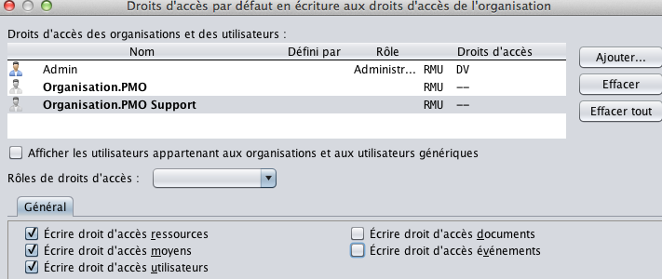

**Organisation - Lecture / Ecriture ressources**

Droits d'accès pour visualiser et / ou modifier les utilisateurs qui appartiennent à une ou plusieurs organisation(s) où les droits d'accès sont accordés. Les droits d'accès lecture / écriture ressources sont affectés implicitement ou explicitement à un ou des utilisateur(s) sélectionné(s) lorsqu'une nouvelle organisation est créée.

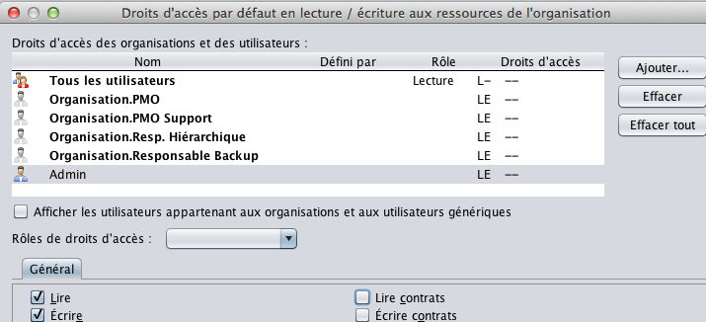

**Organisation - Lecture / Ecriture utilisateurs**

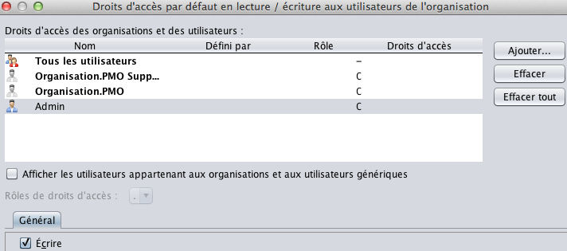

**Organisation - Lecture / Ecriture aux Documents**

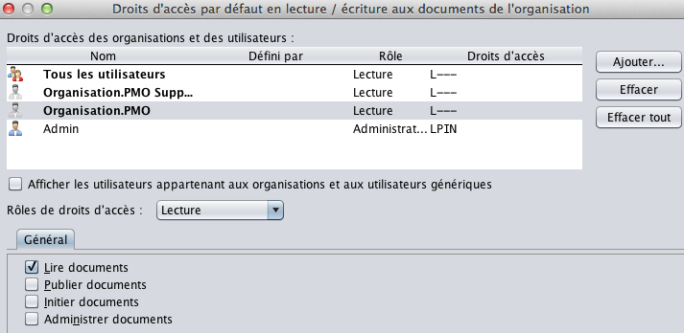

**Organisation - Lecture / Ecriture aux Evénements**

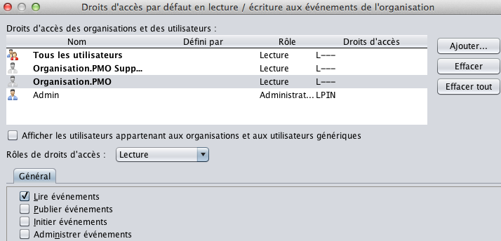

**Catégorie de rapports**

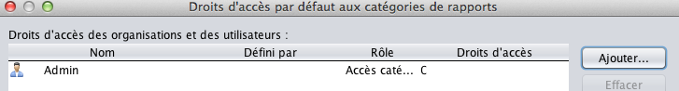

Etapes pour Engineering

Besoin

Les étapes seront utilisées au sein du département engineering pour faire le lien entre les réunions de type Stand-Up de la méthodologie Agile et le macro-planning.

Paramétrage

Config / Etapes

Créer les champs suivants :

Nom du champ Type

Commencée Oui/Non

Date de clôture Date

Date de clôture Date Valeur initiale : [global].Aujourd’hui Formule par défaut : [global].Aujourd’hui

Terminée Oui/non

Remarque Texte

Assigné à Ressource

Filtre : En retard

Type Indicateur Yes/No

Formule : si(Terminée; oui ; non([Global].Aujourd'hui > AjoutSemaine(Date de Création;1)))

Explication légende : Vert = Ok, Rouge = en retard (sauf si clôturé)

Config / Activité

Formule : Activités avec Etapes = non(EstVide(Som([Étape].Nom)))

Permet de filtrer les activités qui ont des étapes.

Adapter pour l’affichage à l’écran

1. Admin
   * Module planning
     + Outil / option / Etapes
     + Renommer la vue Etape en «Etapes CMID»
     + Adapter les champs que l’on veut voir dans cette fiche étape
   * Config / Espaces de travail
     + Projets / «Planifier les activités» (= nom du menu «I»)
       - Cocher «Etapes CMID» dans Activités / Etapes / Etapes CMID

Attention : il faut répéter l’opération pour tous les autres Espaces de travail pour lesquels «Etapes» est nécessaire.

Note : on pourrait limiter cette vue à un jeu d’environnement spécifique à l’Engineering.

Charges au niveau des activités du Gantt

Besoin

Afficher les différents types de charges (Réelle, Finale, Restante, Référence active) au niveau des activités et non au niveau des affectations sur les activités.

Paramétrage

Config / Champ / Activités

Créer les formules

Charge Finale = Som([Affectation res.].Charge finale)

Charge Réelle = Som([Affectation res.].Charge réelle)

Charge Réf. = Som([Affectation res.].Charge réf.)

Charge Restante = Som([Affectation res.].Charge restante)

Type de donnée : Charge

Unité de temps : Heure

Type : Distribué

Synthèse : Som

Commentaire : «Somme des charges des affectations de l'activité concernée.»

Gestion des Ressources par les Lines Managers

Contexte

Les ressources sont mensuellement réaffectées sur les projets actifs par leur Line Manager.

Dans Sciforma, il est impossible de supprimer une ressource de l’organisation de travail si cette ressource présente une charge réelle.

Il faut donc un moyen d’identifier quelles sont les ressources qui ont l’autorisation de leur manager (LM) de travailler sur un projet particulier.

Contraintes

C’est une information qui doit être visible par le CP / Team Leader au niveau de la fiche activité / affectation de ressources.

Une ressource qui a été autorisée dans le passé et qui ne le serait plus durant la période courante et pour laquelle il ne reste pas de charge restante ne doit pas afficher de message d’erreur.

Création des champs

**Config / Champs / Ressource**

Créer : «Liste des projets autorisés»

* Type : Liste
* Valeurs : Trier(Liste(CorrespFiltre([Global].[Tout Projets de portefeuille];Active et (Fermé != oui) et (Type="Engineering")).Nom))

On enregistre par ressource la liste de tous les projets actifs

**Config / Champs / Affectation res.**

Créer : «Contrôle ressources autorisées»

* Type : Distribué
* Formule : si((Charge restante>0) et Nom != "" et non([Ressource].Liste des projets autorisés contient [Projet].Nom);"Non autorisée";"")
* Indicateur : 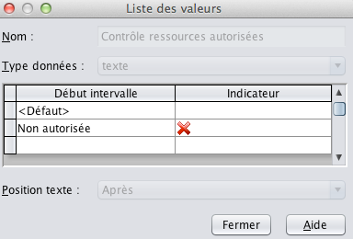

- Bulle d’aide (fr) : Vous avez affecté une ressource qui n'a pas été attribuée pour ce projet par le Line Manager.

Adapter la fiche affectation de ressources

**Config / Environnement Société / passer en modifications**

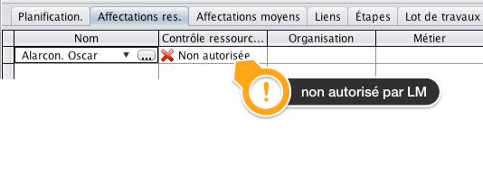Aller dans le module Planning et ajouter le champ «Contrôle ressources autorisées» dans fiche.

Adapter la table des ressources

Pour permettre aux LM d’affecter les projets aux ressources, il faut ajouter le champ « Liste des projets autorisés» au module «Ressource»

**Config / Environnement Société / passer en modifications**

Via le menu «I», aller dans «Gérer les ressources» et y insérer le champ.

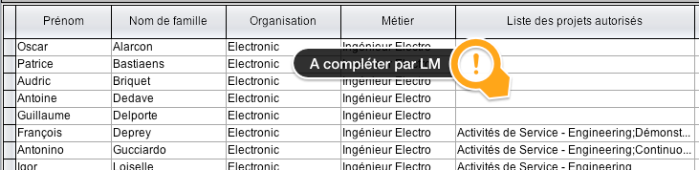

Limiter l’avancement manuel des projets

Besoin

Pour que les feuilles de temps soient l’unique référentiel d’avancement des projets, il est nécessaire de paramétrer Sciforma afin de restreindre les manipulations hasardeuses.

Paramétrage

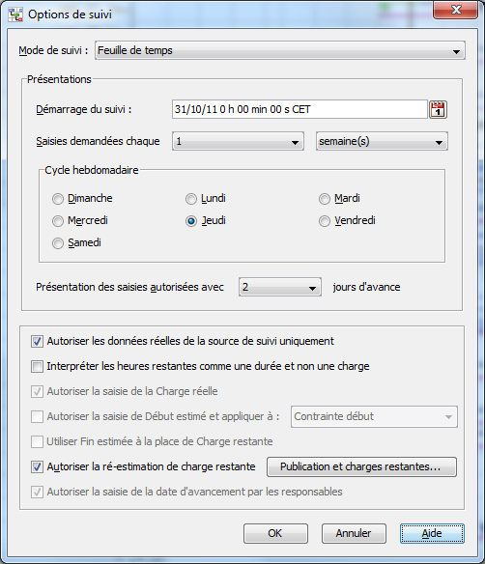

Le paramétrage se fait à deux niveaux : 1° option de suivi et 2° option d’affectation

Planing : Outils / Option de Suivi

* Cocher “Autoriser les données réelles de la source de suivi uniquement”

Avec ces options,

* on bloque l’avancement manuel sur les activités qui ont une ressource affectée
* on ne bloque pas l’avancement manuel sur les activités sans ressource
* on ne bloque pas l’avancement manuel sur les activités disposant uniquement

Note : si la case est cochée, les données réelles ne peuvent être saisies qu'à partir de la source de suivi sélectionnée pour le projet, càd, les feuilles de temps.

Config / Option d’affectations

- Cocher les cases «calculer la charge réelle des affectation des res.»



Si l'option **Autoriser les données réelles de la source de suivi uniquement** est sélectionnée et que l'option **Déduit la charge réelle** est aussi sélectionnée dans la boite de dialogue Options > Options d'affectation du module Planning, le comportement est :

%Délai ne peut être modifié que sur les activités qui n'ont pas de ressources affectées,

Les données réelles concernant les affectations des moyens peuvent être modifiées si l’on ne décoche pas «calculer la charge réelle des affectations de moyens»

Liens interprojets

Pour pouvoir créer les liens interprojets, il faut créer les champs suivants

Config / Champs / Activité

Champ Project Manager

Formule [Projet].Responsable 1 NB : Responsable 1 = nom du chef de projet au niveau [Projet]

Commentaire : Servira à transmettre le nom du chef de projet vers la cible.

Champ : Nom Activité et Projet

Formule : [Projet].Nom +" / " + Nom

Commentaire : Utilisé pour les liens interprojets / vers un programme il est bon de savoir quel est le nom du projet.

Champ : Glissement Jalon vs Date de fin de la source

Formule : si(EstVide(Date de fin de la source);oui; si(Date de fin de la source>Début;non(oui);oui) )

Type de donnée : oui/non

Indicateur :

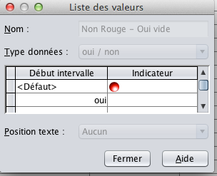

Dans la config / Correspondance inter-projets

Types de liens interprojets

* D'une activité d'un projet vers une autre (synthèse)

* D'une activité d'un projet vers une autre (synthèse avec nom du projet)  
  *mis à jour le 26/11/2013*

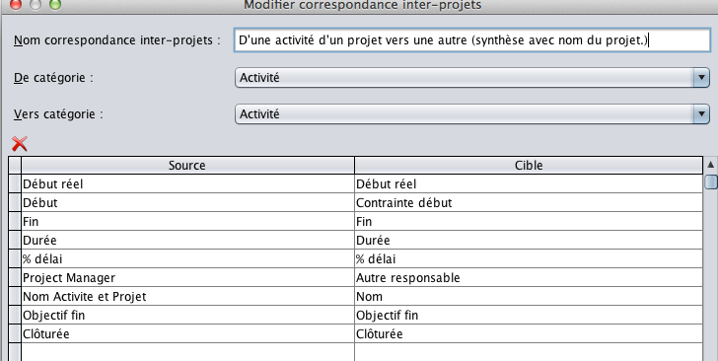

* Top Down

L’objectif est descendre une date de début d’un jalon vers la date objectif afin d’informer de la « due date »

- Bottom Up

L’objectif est de remonter la date de début d’un jalon vers le champ « date de fin de la source » d’un jalon Top Down pour informer le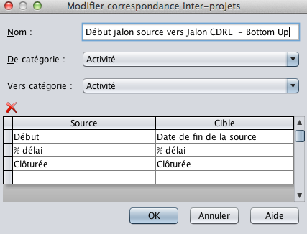 responsable des glissements.

Préalable : création du champ « Date de la fin de la source » de type date dans la catégorie Activités

Suivi des Jalons

Besoin

Le suivi des jalons des Contrat et Plateformes modulaires implique un nouvel environnement affichant les données relevantes à ce type d’activité de suivi.

Paramétrage

Le champ « Date de fin de la source » doit être crée.

Ce champ sera affiché dans le tableau du Gantt ainsi qu’en tant que Symbole

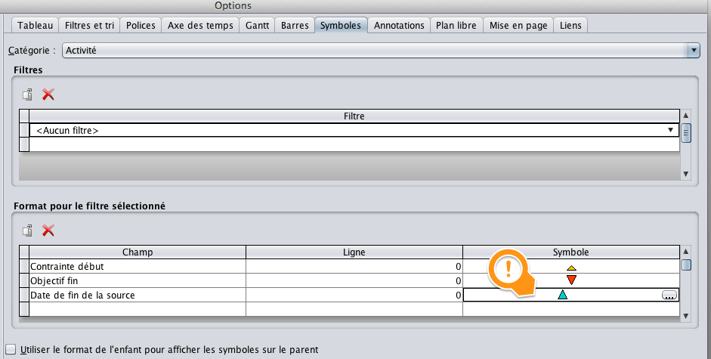

Suivi des Glissements

Besoin

Le suivi des jalons va nécessiter un travail considérable. On veut pouvoir filtrer les jalons en alerte

Paramétrage

Config / Champs / Activités

Créer le filtre : Filtre Glissements

Formule : non(Glissement Jalon vs Date de fin de la source)

Environnement Société

Adapter « Suivi des jalons contractuels » pour y afficher sur le Gantt les parents des enfants filtrés

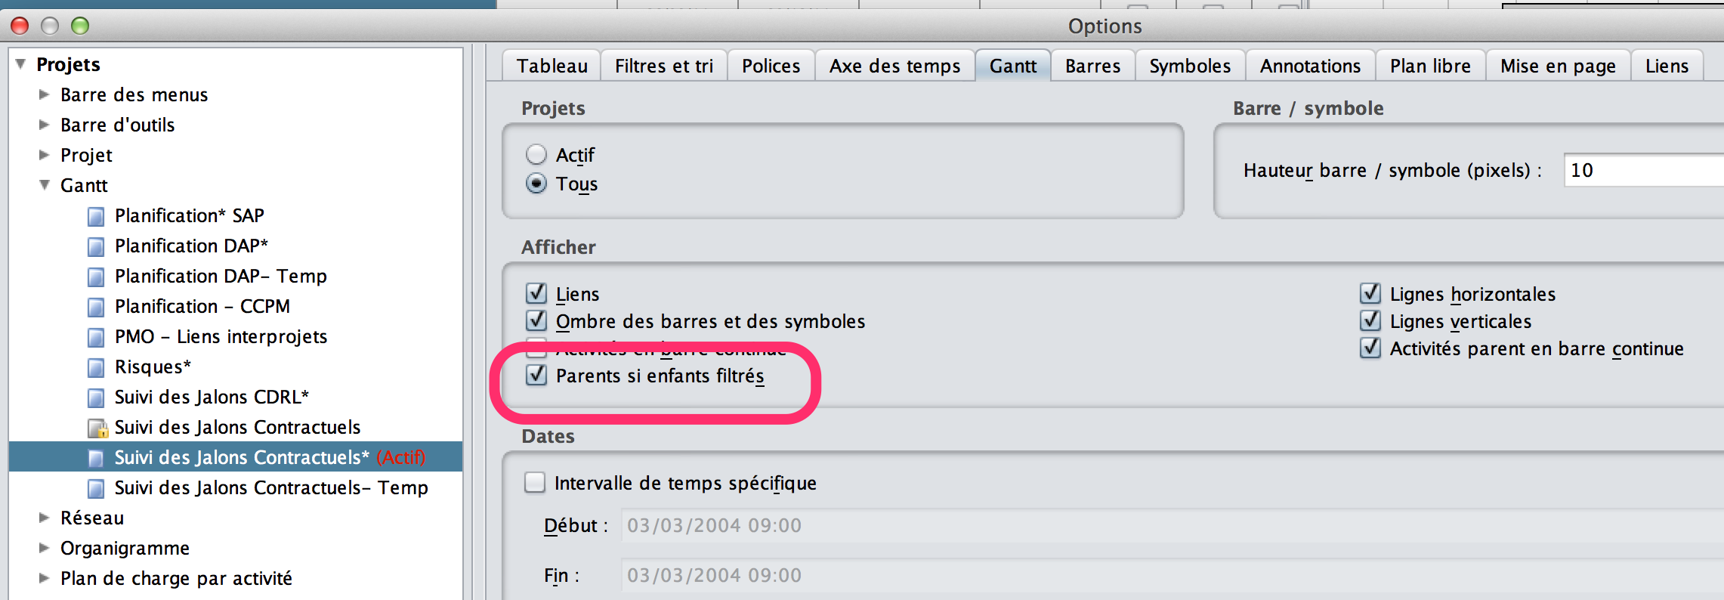

Auto-Affectation

Besoin

L’auto-affectation est utile uniquement dans les projets uniformes. C’est à proscrire dans les autres types de projets.

On va donc mettre sa valeur par défaut à «non» pour les nouvelles activités. Ce qui est l’inverse du comportement par défaut de S5.

Paramétrage

Config / Champs / Activités

Autoriser ajout dans Ma page : dans le champ «valeur initiale», encoder : non

Suivi des temps

Besoin

Paramétrage initial pour les suivi des feuilles de temps.

Onglet Activités hors-projet

Absent sera le seul «hors projet» accessible car on a fait le choix de ne pas suivre les types d’absences dans Sciforma.

Règles de saisie des temps

Dans l’onglet «Règles», on défini

* une règle «Max 24h» qui limite l’encodage à 24h / jour maximum.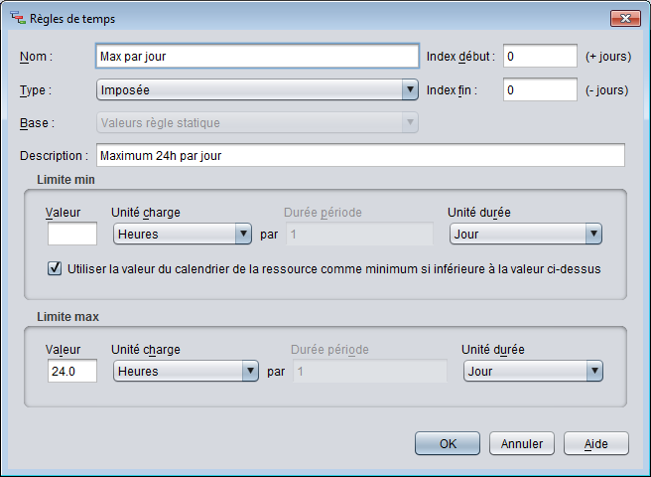

* Une règle qui limite à 40h par semaine 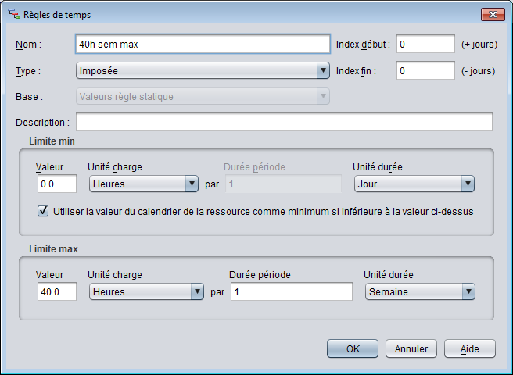

Dans l’onglet «Jeux de règles», on crée un jeu de règles qui devra être affectée aux ressources du département Engineering.

Ce jeu «Enginnering» utilise les règles définies ci avant.

- Une règle qui limite à 32h semaine pour les profils en 4/5e.

Il faut ensuite créer les Jeux de règles basés sur ces règles de saisie des temps

- Règle Temps Engineering Temps Plein Règle de saisie des temps pour Dép Eng Max 24h par jour, 40h sem max

- Règle Temps Engineering 4/5e Règle de saisie des temps pour Dép Eng en 4/5e Max 24h par jour, 32h sem max (pour les 4/5e)

**=> Attention, tant qu’il n’est pas affecté à des ressources; un jeu règle ne sert à rien !**

update du 24/03/2014

Onglet Validation

Qui peut valider les feuilles de temps :

* Organisation.Resp. Hiérarchique
* Organisation.PMO
* Organisation.Line Manager
* Organisation.PMO support

Procédure Mensuelle

Chaque fin de mois, une fois l’interface des temps réalisée, il faut les feuilles de temps soient verrouillées.

Il faut avoir le rôle PSNextAdmin pour effectuer cette modification.

* Configuration / Suivi des temps /
* Adapter le champ « Date ouverture de feuille » au dernier jour du mois précédant.

Historisation de données

Besoin

Pour les besoins de CMID au niveau du reporting, il est important d’historiser certaines données projet / activités.

Ce chapitre décrit le paramétrage pour les différentes données historisées

Historisation des Jalons

Objectif : garder une trace mensuelle de la position des jalons du projet dans le temps. Ceci permettra de construire des diagrammes temps/temps

On pourra limiter le périmètre affiché via un champ de type «Jalon DR» qui n’afficherait que les jalons d’un type particulier (case à cocher au niveau de l’activité)

**Config / Vue de donnée**

Dans la vue de donnée : Historisation de champs, reproduire la configuration ci-dessous.

Attention : Aujourd’hui doit impérativement être une clé primaire.

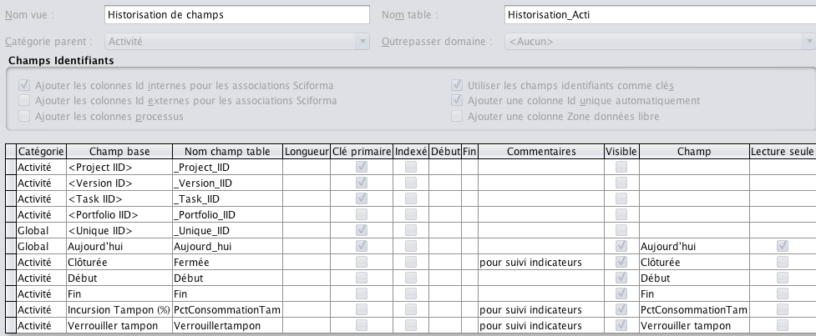

**Config / Tâche planifiée**

Planifier cette tâche pour qu’elle se joue le 19 de chaque mois.

Cette date laisse 2 semaines aux CP / Team Leader afin de remettre à jour leur planning en tenant en compte le report du reste à faire mensuel qui aurait pu avoir un impact sur les dates des jalons.

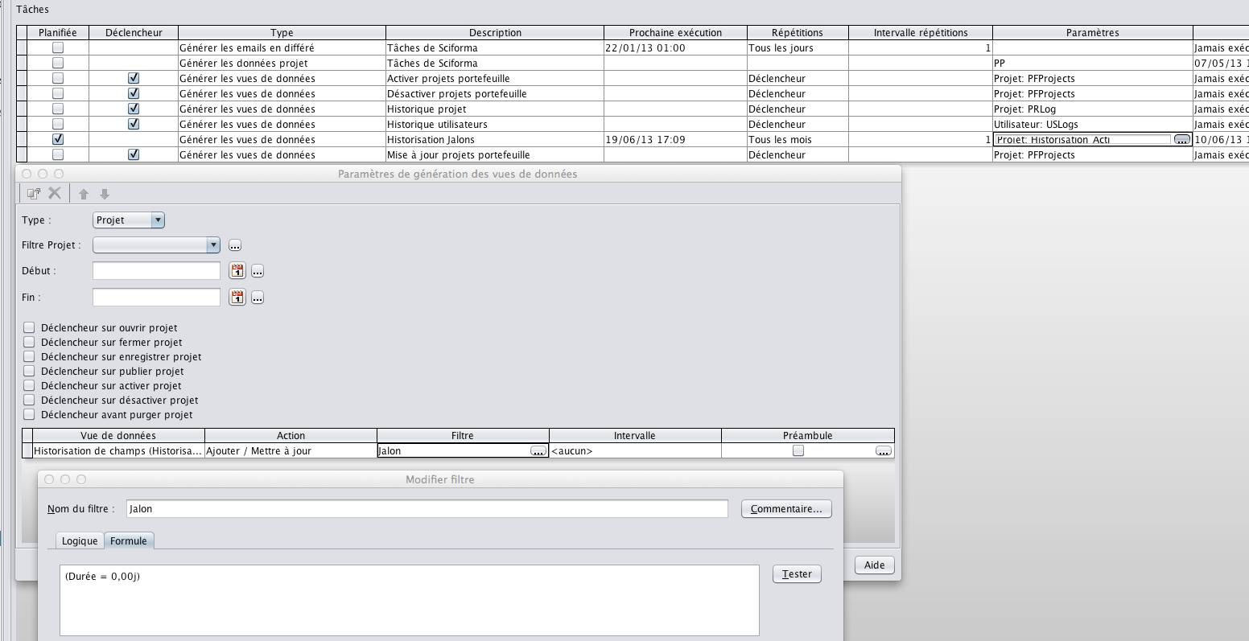

**Config / Champ / Activité**

Créer le champ : **Historique Jalon** basé sur la vue de donnée et qui est liée au champ daté «Aujourd’hui»

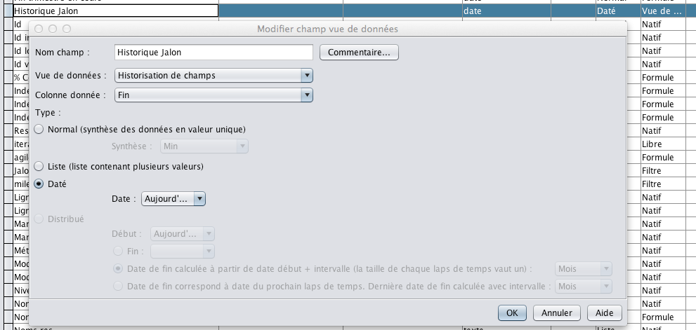

Suivi des temps - Configuration pour transfert vers SAP

Besoin

Le transfert des heures vers SAP afin de remplacer la base Acces actuellement utilisée par le département.

Paramétrage

Config / Champs

* Ressources

| **Champ libre** | **Type** |
| --- | --- |
| SAP Matricule | Texte |
| SAP OTP | Texte |
| SAP WorkCenter | Texte |

- Projet

| **Champ libre** | **Type** |
| --- | --- |
| SAP Réseau | Texte |
| SAP Matricule | Texte |

- Activité

| **Champ libre** | **Type** |
| --- | --- |
| SAP Activité Modif | Texte |
| SAP Réseau Modif | Texte |

| **Nom du champ** | **Formule** |
| --- | --- |
| SAP Activité Hérité | si( EstVide(SAP Activité Modif); si ( EstVide(SAP Activité Parent); [Projet].SAP Activité; SAP Activité Parent ); SAP Activité Modif ) |
| SAP Activité Parent | RechercherValeurClé( non(oui) ; [Liste parents]; EstVide(SAP Activité Modif); SAP Activité Modif) |
| SAP Réseau Hérité | si( EstVide(SAP Réseau Modif); si ( EstVide(SAP Réseau Parent); [Projet].SAP Réseau; SAP Réseau Parent ); SAP Réseau Modif ) |
| SAP Réseau Parent | RechercherValeurClé( non(oui) ; [Liste parents]; EstVide(SAP Réseau Modif); SAP Réseau Modif) |

Explications en fonction des types de projets

|  | **OTP** | **Réseau** | **Activité** | **WorkCenter** | **Abs/Pré** |
| --- | --- | --- | --- | --- | --- |
| **Projet** |  | X | X | X |  |
| **Projet Continus** | X |  |  |  | C000 ou P000 |
| **Hors Projet** |  |  |  |  | A000 |

Lié à la ressource

* + OTP = Cost Center
  + WorkCenter

Lié au projet

* + SAP Réseau
  + SAP Activité

Update du 12/6/2014 : Certains projets « continus » comprennent des activités ayant des codes SAP « Réseau & Activité ». Ces activités sont donc considérées comme répondant aux critères de « projet » (1ere ligne du tableau ci-dessus)

Tableau de correspondance Centre de cout et Poste de travail

| **Centre de Coût** | **Description** | **Poste de Travail** | **Description poste de Travail** |
| --- | --- | --- | --- |
| **B003A101** | Program Management | PRC | Project Management Cadres |
|  |  | PRE | Project Management Employés |
| **B003A102** | Operation & Industrialisation | OPC | Operation Cadres |
|  |  | OPE | Operation Employés |
| **B003A201** | Procurement | PUM | Responsable Achats |
|  |  | PUE | Acheteurs |
| **B003A301** | Mechanical Engineering | DIM | Ingé Méca |
|  |  | DDE | Dessinateurs |
| **B003A302** | Electronical Engineering | DIE | Ingé Electroniciens |
|  |  | DIT | Technicien Electroniciens |
| **B003A303** | System Engineering and Support | DEC | BE Systems Cadres |
|  |  | DEE | BE systems Barémisés |
| **B003A304** | Development and Standardisation | DSC | BE Développement Cadres |
|  |  | DSE | BE Développement Barémisés |
| **B003A501** | QSE | SQI | Ingénieur SQE |
|  |  | SQE | Employé QSE |
| **B003A801** | ILS | ILS | Ingénieur ILS |
|  |  | ILB | Barémisé ILS |
| **B003A802** | Product Support | PSC | PS Cadre |
|  |  | PSE | PS Support administratif |
| **B003A803** | Capability Development | CDC | CD Cadres |
|  |  | CDE | CD Barémisés |
| **B003A804** | Customer Support | CSC | CS Cadres |
|  |  | CSE | CS Barémisés |
| **B003A901** | Workshop | WSM | Responsable de Production |
|  |  | WSE | Employé de Production |
|  |  | WSO | Ouvrier de production |

Décisions

Comme indiqué dans les préalables organisationnels ;

* + Les catégories A000 (absences) seront identifiées dans Sciforma par l’activité Hors projet «absence»
    - Le code de la catégorie Axxx sera défini dans le champ «id» des activités hors-projets (config/suivi des temps)
  + Les catégories C000 - P000 seront identifiées dans Sciforma dans les projets continus.
    - Le champ activité «SAP Code ABS-PRE» permet de faire le lien entre le nom de l'activité et le code «SAP Abs/Pré» de SAP.
* Les activités de projets continus n’ayant pas de code «SAP Code ABS-PRE» et un code Réseau & Activité sont différenciés dans leur traitement.

Ajouts du 11/2/2014, suite meetings avec Vincent & Finances il a été convenu ceci

Le couts des pointages sur certains projets de développement doivent pouvoir être transférés sur un centre de couts spécifique de type OTP mais avec un OTP différent de celui d’origine de la ressource.

* Décision :
  + l’OTP spécifique sera renseigné dans le CIP au niveau du SAP ID.
  + Les SAP Réseau et SAP Activité seront laissés vides
  + Code ABS/PRE sera assigné manuellement à l’ensemble des activités du projet
* Impact sur le rapport d’interface : les formules conditionnelles du rapport sont adaptées pour afficher l’ID SAP si : SAP Réseau et SAP activité sont vides et qu’un code ABS/PRE est présent.

Contrainte - Prise en compte des corrections de pointages sur l’année

~~Les feuilles de temps peuvent être corrigée dans l’année comptable (calendaire) en cours.~~

~~Il faut mettre en place un mécanisme de vérification des heures corrigées hors du mois en cours. Ceci ne peut se faire dans Sciforma.~~

~~Il faudra utiliser Excel pour faire ces comparaisons et rédiger une procédure à suivre pour réaliser l’interfacage à partir du rapport des feuilles de temps de Sciforma.~~

Update suite à la 1ere interface vers SAP il a été convenu :

* les corrections des feuilles de temps ne seront pas autorisée dans Sciforma
  + - techniquement : la plage de saisie des temps sera bloquée dans la configuration après chaque interface Sciforma > SAP
* les éventuels changements seront pris en charge par le département Finance au niveau de SAP

Fiche projet : identification des projets continu et autres type de projets

* add champ «Type de projet» basé sur la liste «Type de Projet Eng»
* Type de Projet Eng : contient les valeurs

Projet Continu

Développement Produit (càd projet)

Programme

**Plan de charge**

Config / champs / Métier

Dispo_Métier : formule = Som([Ressources directes].Charge disponible)

Utilisé pour afficher la capacité métier dans l’histogramme de charge

Gestion des Rolling Waves

Pour gérer les Rolling Wave, il faut pouvoir capturer les charges finales sur les actiivtés du planning et avoir une interface utilisateur pour leur gestion.

Création des champs activités

Champ : **Charge Budget Capturée**

Type de donnée : charge

Type : Daté

Unité : heure

Remarque : il faut trouver un alias pour rendre ce champ plus «compréhensible»

Champ : **Reste à affecter**

Type donnée : charge

Type : distribué

Commentaire : Utilisé dans le calcul de la répartition des RW. Le calcul n'est autorisé que jusqu'au niveau 4.

Formule : si(Parent=oui et Niveau hiérarchique=1;[Parent].RD Charge Budget Capturée -[Res] Charge finale; si(Parent=oui et Niveau hiérarchique=2; Charge Budget Capturée -[Res] Charge finale; si(Parent=oui et Niveau hiérarchique=3; Charge Budget Capturée-[Res] Charge finale ; si(Parent=oui et Niveau hiérarchique=4; Charge Budget Capturée-[Res] Charge finale ; si(Parent=oui et Niveau hiérarchique=5; Charge Budget Capturée-[Res] Charge finale ; 0,00h) ) )))

Historisation

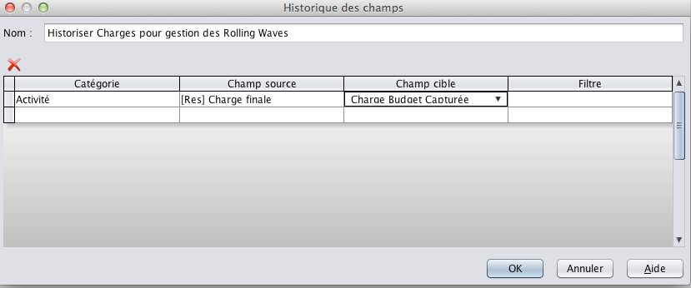

Espace de Travail & Environnement

Pour créer l’espace de travail «Gérer les Rolling Wave» il faut au préalable créer l’environnement «Gestion des Rolling Wave» basé sur une vue Gantt spécifique

Vue : Gestion des Rolling Waves

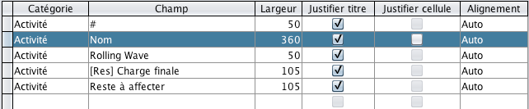

Une fois cette vue définie, on capture l’environnement « **Gestion des Rolling Wave**».

* On supprime les éventuels filtres Projets actifs
* On supprime les éventuels filtres Activités actifs

Enfin, on crée un Espace de travail «Gérer les Rolling Waves» qui fait appel à ces vues & environnement.

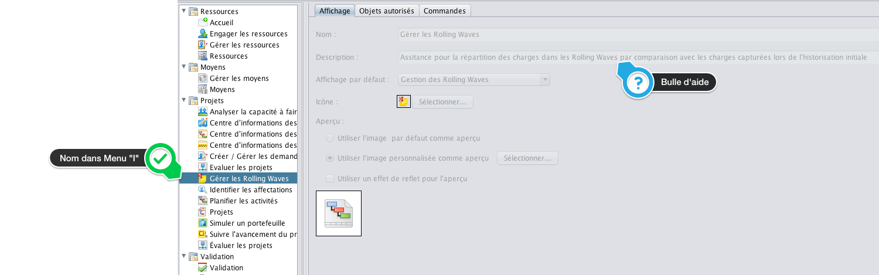

Cet espace de travail doit être ajouté aux rôles devant gérer les RW.

* PMO
* CP/TL

Document de référence

Voir : 2013 07 15 - Gestion (suivi) des réserves budgétaires.doc

Gestion des Phases

Pour gérer les Rolling Wave, il faut pouvoir capturer les charges finales sur les activités du planning et avoir une interface utilisateur pour leur gestion.

Création des champs activités

Les champs 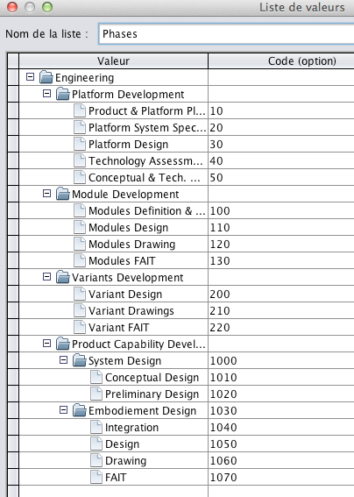**Phase**, **Phase hérité**, **Phase Parent** sont construites sur le même principe que les champs «module / problématique»

Seul différence : les phases étant hiérarchisée (champ phase), il faut simplifier l’affichage sur le champ hérité (via la formule obtenir arborescence).

Une liste de valeur «Phases» reprend les phases structurées en fonction des templates.

Nouvelles activités à placer dans le présent

Besoin

Les nouvelles activités sont crées, par défaut, à la date de début du projet. Cela pose des problèmes de % délais car nos ressources ne replacent pas toujours ces activités aux bonnes dates.

On a donc décidé (18/11/2013) d’ajouter une contrainte de début (date du jour) aux nouvelles activités créées.

Paramétrage

Config / Champs / Activité

Champ : Contrainte de début

Valeur par défaut : aujourd’hui

Champs nécessaires pour le suivi des programmes

Besoin

Le programme management a besoin pour son suivi de champs supplémentaires au niveau activité

* Location (Emplacement)

Paramétrage

Config / Champs / Activité

Créer une liste de valeur nommée « **Emplacement** »

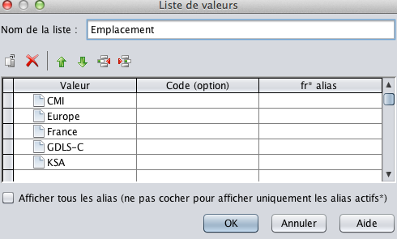

Champ Libre :

* Nom : Emplacement
* Type : Texte
* Liste de valeur : Emplacement

Etapes - Paramétrage spécifique pour le suivi des Prototypes à l’Engineering

Besoin

Le besoin de suivre les activités de prototype au sein de l’Engineering avec divers champs et listes

Paramétrage

Config / Champs / Liste de valeurs :

* Founisseurs : liste fournie par KRELLING Gabriel

Config / Champs / Etapes

* Founisseur : champ libre basé sur la liste fournisseurs.
* Demandeur : type ressource
* Article : texte libre

Gestion des Risques

La collection risk management 1.2 ne permet pas d’afficher l’ensemble des info pertinente sur la fiche «***Informations Risques->Identification->Activités***»

Documentation :

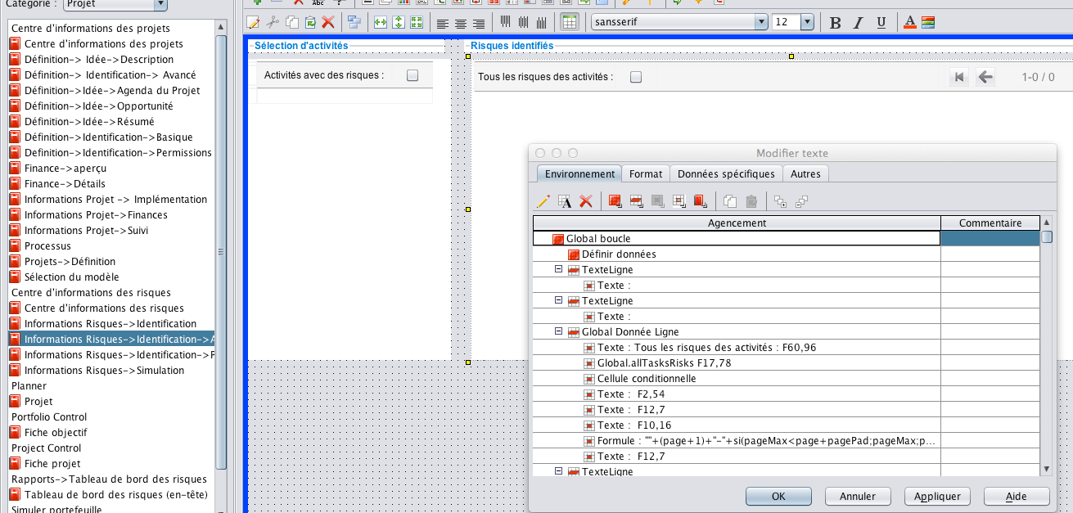

Il faut donc adapter la boucle GLOBAL - cf copie d’écran ci dessus - pour afficher les informations directement dans la fiche et non pas via le pop-up «***Définition du risque***».

Le pop-up de «***Définition du risque***» est défini par une fenêtre au niveau Fiches / catégorie Global. Cette fenêtre récupère un ensemble de données via du code lié à une cellule texte (avec icône du crayon)

Le pop-up de «***Sélection du nom d'un risque***» est défini par une fenêtre au niveau Fiches / catégorie Global. C’est cette fiche qui est appelée par le bouton «+» depuis le rapport boucle Global de la fiche principale et qui permet de donner un nom à un risque.

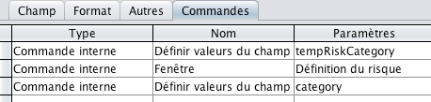

**Remarque importante**

L’import d’un nouveau fichier CFG de collection va écraser les adaptations spécifiques mises en place.

D’où la nécessité de documenter précisément chacune des adaptations, modifications.

Métier - Type contrat

Besoin

Pour la finance il est demandé de pouvoir regrouper les ressources par type de contrat.

Afin de garder en souplesse, on décide avec accord de Finance d’insérer cette information au niveau « Métier »

Type de contrats identifiés :

* Cadre
* Barémisé
* Ouvrier
  + Aubange
  + Distroff
  + Loncin

Paramétrage

Config / Champs / Métier

* Liste : Type Contrat
* Champ texte « Type Contrat » basé sur la liste déroulante

Config / Champs / Affectation Res. : permettra de grouper sur base d’une boucle « affection ress. »

* Formule Type Contrat = Metier.Type Contrat